PELERINAGE DIOCESAIN A LOURDES
Présidé par Monseigneur Bernard GINOUX
vendredi du 22 au lundi 25 juillet 2022

OUVERT A TOUS
HOSPITALITE, PAROISSES, FAMILLES ETC….

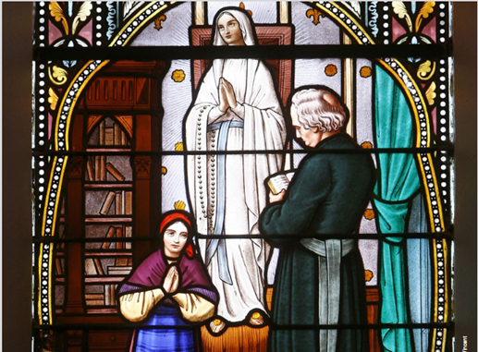

INSCRIPTIONS à retourner pour le 01/07 AU PLUS TARD
Au service des pélerinages 91 bd Montauriol - 82000 MONTAUBAN
(Accompagné du chèque à l'ordre d’ADM Pèlerinages)
DEPART de La MOLLE

PROGRAMME DES JOURNEES (selon normes sanitaires en vigueur)

Vendredi 22 juillet

° 7 h 30 RDV à la Molle
° 12 h déjeuner à l’hôtel
° 15 h /15h30 passage à la Grotte
groupe 1
° 16 h /18 h St Joseph messe ouverture
° 19 h diner à l’hôtel
° 21 h 22 h procession mariale (option)

Samedi 23 juillet

° 10 h / 11 h messe à la Grotte concélébrée avec Verdun
° 12 h déjeuner à l’hôtel
° 15 h chemin de croix montagne
° 15 h 15/15 h 45 passage à la Grotte
groupe 2
° 15 h 45 Chemin de Croix prairie avec
l’hospitalité
° 19 h diner à l’hôtel
° 21 h / 22 h procession mariale

Dimanche 24 Juillet
° 9 h 30 messe internationale St Pie X
° 12 h déjeuner à l’hôtel
° 14 h 30/15 h 30 conférence sur thème année, Abbé Anne Guillaume (salle Gerlier) puis les pas de Bernadette
° 17 h procession Eucharistique
° 19 h diner à l’hôtel
° 21 h /22 h procession mariale (libre)

Lundi 25 Juillet
° 9 h 30/ 11 h messe d’envoi Basilique du Rosaire
° 12 h déjeuner à l’hôtel
° 14 h /15 h départ des cars

BULLETIN D’INSCRIPTION à retourner 91 bd Montauriol 82000 MONTAUBAN avec le chèque à l’ordre ADM pèlerinages (1 bulletin par personne) TARIF 220 € (supplément de 60 € en chambre individuelle)
NOM - Prénom : …………………………………………Fonction…………………………
Adresse :..................................................................................................................
Téléphone portable : ……………………………………………………………………………Mail :…………..............................Paroisse…………………………………………………………………………………………………………….
HOTEL DU CHRIST ROI
- 220€ séjour en chambre double…………………………………………………………………………………………….. …………€
- 60 €…en chambre individuelle…………………………………………………………………………………………….. ………€
______________€ je verse la somme de ……………… ………………………………………………………….
(chèque à l’ordre de ADM PELERINAGES ou espèces)

Service des pèlerinages, Directrice : Mme Martine SALOMON 6 Faubourg Moustier 82000 Montauban N° Immatriculation Atout France IMO82110006SIREN N° 777 306 283 Assurance MS responsabilité civile 20850050739087 assistance20820047000287
Déclare avoir pris connaissance du traitement de vos données (ci-dessous) A COCHER OBLIGATOIREMENT Les informations recueillies sur ce formulaire sont enregistrées dans un fichier informatisé par les membres de l’équipe chargés de la gestion des évènements et voyages organisés par le Service des Pèlerinages diocésains. Ces informations sont collectées et utilisées à des fins d’organisation et de gestion du séjour. Elles sont conservées pendant 10 ans. La base légale du traitement est l’intérêt légitime, il est conforme au règlement européen (UE) 2016/679 du 27 avril 2016 relatif à la protection des personnes physiques à l’égard du traitement des données à caractère personnel, et à la loi « Informatique, Fichiers et Libertés » n°78-17 du 6 janvier 1978 modifiée. Vous pouvez exercer votre droit d'accès aux données vous concernant à tout moment et les faire rectifier en contactant : pèlerinages@catholique-montauban.cef.fr Pour toute question sur le traitement de vos données dans ce dispositif, vous pouvez nous contacter. Si vous estimez, après nous avoir contactés, que vos droits Informatiques et Libertés ne sont pas respectés, vous pouvez adresser une réclamation en ligne à la CNIL : www.cnil.fr ou par courrier postal ; la CNIL, 3 Place de Fontenoy – TSA 80715 – 75334 PARIS CEDEX 07
Je donne mon accord : pour la fixation et l’utilisation de mon image et / ou de ma voix dans le cadre exclusif de ce pèlerinage.
Date Signature

MARTINE SALOMON DIRECTRICE DE PELERINAGES
91 BOULEVARD MONTAURIOL
82000 MONTAUBAN
06.45.75.14.59

pelerinages@catholique-montauban.cef.fr
Permanence le jeudi de :9 h à 12 h et de 14 h à 17 h 30 ou sur rendez vous

